Alper BİLSEL
Tel: +90 (224)2962816
e-mail: abilsel@uludag.edu.tr

1960 İstanbul doğumlu. Mimar Sinan Güzel Sanatlar Üniversitesi Fotograf Bölümünden 1985 yılında mezun oldu. Uludağ Üniversitesi Eğitim Fakültesinde Yüksek Lisans yaptı. Yüksek Lisans Tezi olan, “Erken Dönem Osmanlı Mimarisinde Görülen Süsleme Çeşitleri” konusunda dergilerde makaleleri yayınlandı.
Karma ve kişisel birçok sergi açtı. Fotograf yarışmalarında jürilik görevinde bulundu. Bursa kent tarihini ve sosyal yaşamını anlatan dergi ve kitaplarda fotografları yayınlandı.
BUFSAD’ da seminerlere vermektedir. Halen Uludağ Üniversitesi Güzel Sanatlar Eğitimi Bölümü, Resim A.B.D.’da görevini sürdürmektedir.
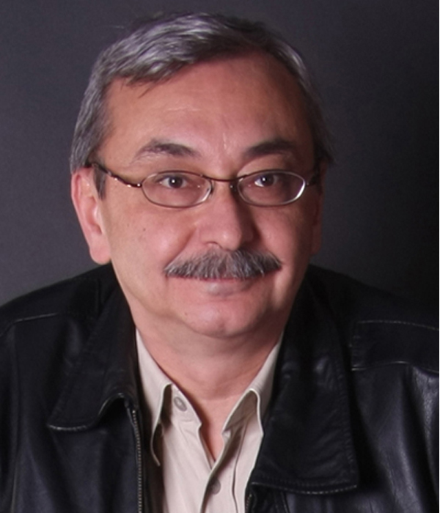

EĞİTİM
Yüksek Lisans,Uludağ Üniversitesi Sosyal Bilimler Enstitüsü Resim İş Eğitimi Anasanat
Dalı (1995)
Lisans, Mimar Sinan Güzel Sanatlar Üniversitesi Fotograf Bölümü (1984)

ÜYELİKLER
2011 – Dev. Ed. Uludağ Üniversitesi Kültür ve Sanat Kurulu Üyesi

İŞ DENEYİMİ

2011 Bursa Mimarlar Odasının düzenlediği, ”Toki’nin Bursa Kentine Tokadı” konulu Fotograf Yarışmasında Jüri üyeliği
2010 Bursa Ecza-Koop’un Düzenlediği, “Serbest” konulu Fotograf Yarışmasında Jüri üyeliği.

FAALİYETLER

KİŞİSEL SERGİLER

2003 “Kişisel Fotograf Sergisi”,Bursa Büyükşehir Belediyesi Tayyare Kültür Merkezi Cemal Nadir Sergi Salonu , BURSA

1999 “Kişisel Fotograf Sergisi”,Bursa Büyükşehir Belediyesi Kütüphanesi,Sergi Salonu, BURSA
1990 “Kişisel Fotograf Sergisi”,Yapıkredi Bankası, Konak Şubesi Sanat Galerisi IZMIR
1990 “Kişisel Fotograf Sergisi”,Yapıkredi Bankası, Setbaşı Şubesi Sanat Galerisi BURSA

SEÇİLMİŞ KARMA SERGİLER

2012 Uludağ Üniversitesi Eğitim Fakültesi Güzel Sanatlar Eğitimi Bölümü
Öğretim Elemanları 24 Kasım Öğretmenler Günü kapsamında “KAOS”
temalı Karma sergisi.Rektörlük girişi,BURSA
2012 Uludağ Üniversitesi Eğitim Fakültesi Güzel Sanatlar Eğitimi Bölümü Öğretim
Elemanları “Paravanlar” Sergisi. Konak Belediyesi Güzelyalı Kültür Merkezi
Sanat Galerisi, İZMİR.
2011 Uludağ Üniversitesi Eğitim Fakültesi Güzel Sanatlar Eğitimi Bölümü Öğretim
Elemanları “Yeni Mekan” Sergisi. Resim İş Eğitimi Anabilim Dalı Sergi Salonu,
BURSA.
2010 Uludağ Üniversitesi Eğitim Fakültesi Güzel Sanatlar Eğitimi Bölümü Öğretim
Elemanları “24 Kasım Öğretmenler Günü” Karma sergisi. Rektörlük Sanat
Galerisi, BURSA.
2008 Mimar Sinan Güzel Sanatlar Üniversitesi Fotograf Bölümü Mezunları “Baykuşun
Kareleri” Fotograf Sergisi,Pera Müzesi, İSTANBUL
2008 Uludağ Üniversitesi Eğitim Fakültesi Güzel Sanatlar Eğitimi Bölümü Öğretim
Elemanları Karma sergisi. Devlet Güzel Sanatlar Galerisi, BURSA.
2006 TÜYAP Artist 2006, 16.İstanbul Sanat Fuarı. TÜYAP Fuar ve Kongre Merkezi,
İSTANBUL.
2006 “Başka Yorumlar”Karma Fotograf Sergisi, İletişim Kitabevi,İZMİR
2006 Uludağ Üniversitesi Eğitim Fakültesi Güzel Sanatlar Eğitimi Bölümü Öğretim
Elemanları Grup sergisi. TÜYAP Fuar alanı, BURSA.
2005 Sanatçının Ulusal Seferberliği Bursa’da. 550 Ressam ve Heykeltıraşın Büyük
Sergisi. Nilüfer Belediyesi, Konak Kültür Merkezi, Beşevler, BURSA.
2005 Karma Fotograf Sergisi,”İki Zaman Bir Mekan”Fototrek FotografMerkezi,ISTANBUL
2005 Uludağ Üniversitesi Eğitim Fakültesi Güzel Sanatlar Eğitimi Bölümü Öğretim
Elemanları sergisi. Rektörlük Sanat Galerisi, BURSA.
2004 Karma Fotograf Sergisi “Renkler ve Çizgilere Yakından”,Bursa Büyükşehir
Belediyesi Tayyare Kültür Merkezi ,BURSA

2004 Uludağ Üniversitesi Eğitim Fakültesi Güzel Sanatlar Eğitimi Bölümü Öğretim
Elemanları “KYBELE” konulu sergisi. Belediye Büyük Şehir Kütüphanesi Sanat
Galerisi, BURSA.
2003 Uludağ Üniversitesi Eğitim Fakültesi Güzel Sanatlar Eğitimi Bölümü Öğretim
Elemanları sergisi. Gazi Üniversitesi Sanat Galerisi, ANKARA.

2002 Uludağ Üniversitesi Eğitim Fakültesi Güzel Sanatlar Eğitimi Bölümü Öğretim
Elemanları sergisi. Can Akengin Sanat Galerisi, GİRESUN.

2001 Uludağ Üniversitesi Eğitim Fakültesi Güzel Sanatlar Eğitimi Bölümü Öğretim
Elemanları sergisi. Rektörlük Sanat Galerisi, BURSA.
2000 “Evrensel Değerler” Uludağ Üniversitesi Eğitim Fakültesi Güzel Sanatlar Eğitimi
Bölümü Öğretim Elemanları sergisi. Devlet Güzel Sanatlar Galerisi, ŞANLIURFA.
1998 “Cumhuriyetimizin 75.Yılı” Uludağ Üniversitesi Eğitim Fakültesi Güzel Sanatlar
Eğitimi Bölümü Öğretim Elemanları sergisi. Tayyare Kültür Merkezi, BURSA.
1995 Uludağ Üniversitesi Eğitim Fakültesi Resim İş Eğitimi Bölümü Öğretim Elemanları
sergisi. Tayyare Kültür Merkezi, BURSA.
1993 “Dönemler” Uludağ Üniversitesi Eğitim Fakültesi Resim İş Eğitimi Bölümü Yüksek
Lisans Grubu Özgün Baskıresim sergisi. Yapı Kredi Sanat Galerisi, BURSA,
BALIKESİR.

ULUSAL YARIŞMA SERGİLERİ

2006 “Kültür Bakanlığı Devlet Fotograf Yarışması,” ANKARA

ULUSLAR ARASI SANAT ETKİNLİKLERİ VE SERGİLER

2005 3.International Photographic Art Exhibition a XXI-a bienala nationala de arta fotografca Tirgu Mureş-Marosvasarhely ROMANIA
2004 “International Photographic Art Exhibition Yıldız Technıcal University”,ISTANBUL TURKEY

